关于收取2025年下半年动画专业自学考试
实践课程考核费及毕业论文指导答辩费的通知

根据《关于做好山东省2025年下半年高等教育自学考试毕业及实践性环节考核报名工作的通知》，现将我校2025年下半年自学考试动画专业自学考试费收取事宜通知如下。

一、收费标准
课程代码 | 课程名称 | 考核时间 | 缴费标准（元） | 考核地点
13343 | 场景设计* | 2025年9月13日08:30-11:30 | 125 | 青岛农业大学  城阳校区西门进入  （右侧是信息楼考场）
13344 | 场景设计（实践）* | 2025年9月13日08:30-11:30 | 125 | 青岛农业大学  城阳校区西门进入  （右侧是信息楼考场）
13852 | 角色造型设计* | 2025年9月13日14:00-17:00 | 125 | 青岛农业大学  城阳校区西门进入  （右侧是信息楼考场）
13853 | 角色造型设计（实践）* | 2025年9月13日14:00-17:00 | 125 | 青岛农业大学  城阳校区西门进入  （右侧是信息楼考场）
14129 | 三维动画设计* | 2025年9月14日08:30-11:30 | 125 | 青岛农业大学  城阳校区西门进入  （右侧是信息楼考场）
14130 | 三维动画设计（实践）* | 2025年9月14日08:30-11:30 | 125 | 青岛农业大学  城阳校区西门进入  （右侧是信息楼考场）
14629 | 原画设计* | 2025年9月14日14:00-17:00 | 125 | 青岛农业大学  城阳校区西门进入  （右侧是信息楼考场）
14630 | 原画设计（实践）* | 2025年9月14日14:00-17:00 | 125 | 青岛农业大学  城阳校区西门进入  （右侧是信息楼考场）
07999 | 毕业设计 | 2025年9月15日：08:30-11:30 2025年9月15日：14:00-17:00 | 230 | 青岛农业大学  城阳校区东门进入  （左侧是文经楼考场）

三、缴费时间及方式（缴费流程见下面附件）
缴费时间：2025年7月1日—2025年7月3日。
请务必在缴费时间段内完成缴费，缴费时间截止后，统一支付平台将自动关闭。未在规定时间内缴费的考生视为自动放弃考试！逾期不再受理，责任自负。
缴费方式：考生凭身份证号办理网上缴费。

毕业设计方面
毕业设计缴费成功的考生，2024年7月4日开始在青岛农业大学动漫与传媒学院网站（网址：https://cmxy.qau.edu.cn/）“通知公告”栏里查看导师姓名邮箱及毕业设计相关要求。请尽早通过邮箱与其联系，确认指导关系，开展毕业设计相关工作。

五、考试相关信息查询
缴费成功的考生，2025年9月2日开始在青岛农业大学动漫与传媒学院网站（网址：https://cmxy.qau.edu.cn/）“通知公告”栏里查看2025年下半年山东省动画专业自学考试考场安排、考试须知。

六、特别强调
只报名不缴费者，不能参加考试，更没有考试成绩。
考生所报考的科目，须一次性足额缴费，否则会出现“缴费不成功”。缴费成功后不再退费。
联系电话：0532—58957208、0532-58957587。

青岛农业大学继续教育学院
动漫与传媒学院
2025年6月

附件 青岛农业大学统一支付平台操作说明

1登陆平台
登录青岛农业大学校园统一支付平台，网址：http://cwtyzf.qau.edu.cn（建议使用谷歌、火狐、IE9以上浏览器使用平台）。非在校生登陆时，用户名为身份证号；密码为QAU@身份证号码后六位，若身份证末位为X，请录入大写X。按照提示进行登录，点击“其他费用”，即可进行缴费。
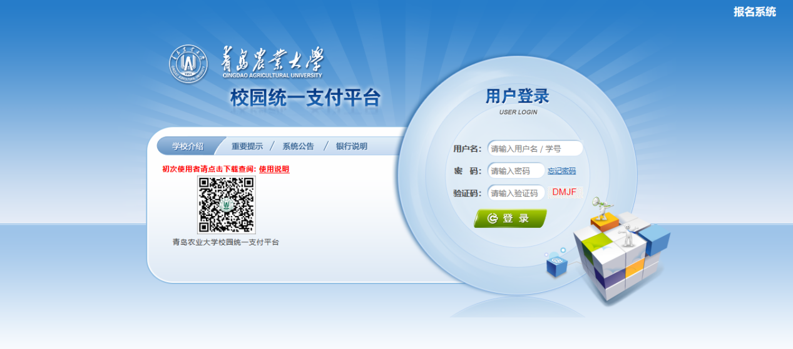

2 其他费用
点击导航栏的“其他费用”按钮，显示缴费金额，点击“下一步”，按提示点击“确认支付”，根据页面提示完成缴费。
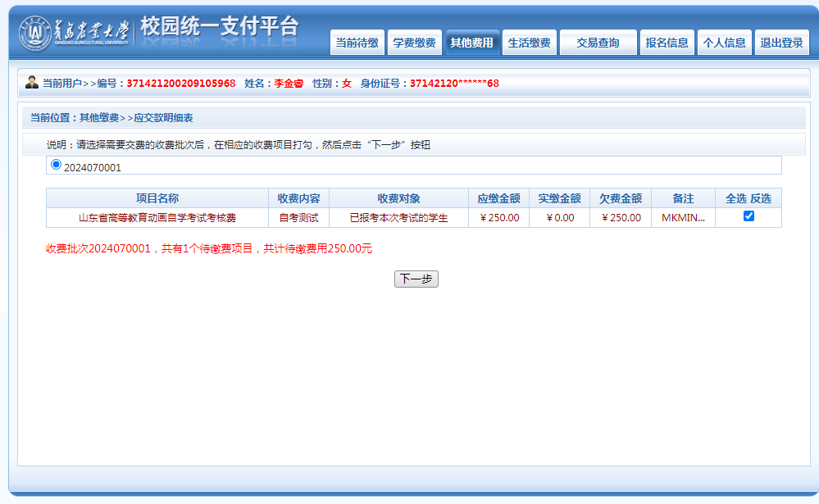

3已缴费查询
点击导航栏的“交易查询”按钮，选择“已缴费信息”显示已缴费信息页面。选择费用类型中的“其他费用”，查询是否缴费成功。
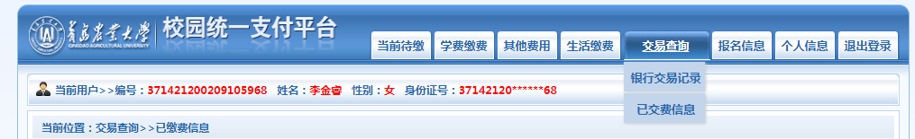
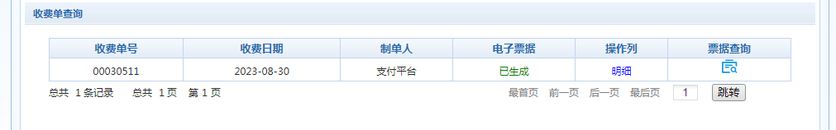

4注意事项
- 在规定缴费时间内，登录青岛农业大学校园统一支付平台（网址http://cwtyzf.qau.edu.cn）考生各自进行网上缴费，逾期未缴费的不再受理，视为放弃！缴费系统将自动关闭！缴费成功后，不再退费！
- 通过建设银行、微信、支付宝缴费时，请确认收款方名称：青岛农业大学。
- 银行交易完成后，如缴费失败，请到网上银行查询银行卡是否已扣款，如已扣款切勿重复缴费，学校会在1-2个工作日恢复次交易。
- 除了银行缴费界面外，本系统不需要学生输入银行信息，银行缴费系统也不会要求考生升级银行密码等。请勿将个人银行信息透漏给他人。

